

**Об утверждении регламента государственной услуги "Субсидирование в рамках гарантирования и страхования займов субъектов агропромышленного комплекса"**

***Утративший силу***

Постановление акимата Северо-Казахстанской области от 15 мая 2019 года № 131. Зарегистрировано Департаментом юстиции Северо-Казахстанской области 16 мая 2019 года № 5407. Утратило силу постановлением акимата Северо-Казахстанской области от 12 февраля 2020 года № 30

      Сноска. Утратило силу постановлением акимата Северо-Казахстанской области от 12.02.2020 № 30 (вводится в действие по истечении десяти календарных дней после дня его первого официального опубликования).

      В соответствии с пунктом 2 статьи 27 Закона Республики Казахстан от 23 января 2001 года "О местном государственном управлении и самоуправлении в Республике Казахстан", с пунктом 3 статьи 16 Закона Республики Казахстан от 15 апреля 2013 года "О государственных услугах", акимат Северо-Казахстанской области ПОСТАНОВЛЯЕТ:

      1. Утвердить прилагаемый регламент государственной услуги "Субсидирование в рамках гарантирования и страхования займов субъектов агропромышленного комплекса".

      2. Признать утратившими силу следующие постановления акимата Северо-Казахстанской области:

      1) "Об утверждении регламента государственной услуги "Субсидирование в рамках гарантирования и страхования займов субъектов агропромышленного комплекса" от 25 мая 2016 года № 173 (опубликовано 4 июля 2016 года в информационно-правовой системе нормативных правовых актов Республики Казахстан "Әділет", зарегистрировано в Реестре государственной регистрации нормативных правовых актов под № 3783);

      2) "О внесении изменения в постановление акимата Северо-Казахстанской области от 25 мая 2016 года № 173 "Об утверждении регламента государственной услуги "Субсидирование в рамках гарантирования и страхования займов субъектов агропромышленного комплекса" от 19 декабря 2018 года № 365 (опубликовано 27 декабря 2018 года в Эталонном контрольном банке нормативных правовых актов Республики Казахстан в электронном виде, зарегистрировано в Реестре государственной регистрации нормативных правовых актов под № 5087).

      3. Коммунальному государственному учреждению "Управление сельского хозяйства акимата Северо-Казахстанской области" в установленном законодательством Республики Казахстан порядке обеспечить:

      1) государственную регистрацию настоящего постановления в Республиканском государственном учреждении "Департамент юстиции Северо-Казахстанской области Министерства юстиции Республики Казахстан";

      2) в течение десяти календарных дней со дня государственной регистрации настоящего постановления акимата направление его копии в бумажном и электронном виде на государственном и русском языках в Северо-Казахстанский региональный центр правовой информации - филиал Республиканского государственного предприятия на праве хозяйственного ведения "Республиканский центр правовой информации" Министерства юстиции Республики Казахстан для официального опубликования и включения в Эталонный контрольный банк нормативных правовых актов Республики Казахстан;

      3) размещение настоящего постановления на Интернет-ресурсе акимата Северо-Казахстанской области после его официального опубликования.

      4. Контроль за исполнением настоящего постановления возложить на заместителя акима Северо-Казахстанской области по курируемым вопросам.

      5. Настоящее постановление вводится в действие по истечении десяти календарных дней после дня его первого официального опубликования.

|  |  |
| --- | --- |
|  | Утвержден постановлением акимата Северо-Казахстанской области от "15" мая 2019 года № 131 |

**Регламент государственной услуги "Субсидирование в рамках гарантирования и страхования займов субъектов агропромышленного комплекса"**

**1. Общие положения**

      1. Регламент государственной услуги "Субсидирование в рамках гарантирования и страхования займов субъектов агропромышленного комплекса" (далее – Регламент) разработан в соответствии со стандартом государственной услуги "Субсидирование в рамках гарантирования и страхования займов субъектов агропромышленного комплекса", утвержденного приказом исполняющего обязанности Министра сельского хозяйства Республики Казахстан от 23 ноября 2015 года № 9-1/1018 "Об утверждении стандарта государственной услуги "Субсидирование в рамках гарантирования и страхования займов субъектов агропромышленного комплекса" (зарегистрирован в Реестре государственной регистрации нормативных правовых актов под № 12523) (далее – Стандарт).

      2. Государственная услуга "Субсидирование в рамках гарантирования и страхования займов субъектов агропромышленного комплекса" (далее - государственная услуга) оказывается местным исполнительным органом области (коммунальным государственным учреждением "Управление сельского хозяйства акимата Северо-Казахстанской области"), (далее – услугодатель).

      3. Прием заявок и выдача результатов оказания государственной услуги осуществляются через веб-портал "электронного правительства" www.egov.kz (далее – портал).

      4. Срок оказания государственной услуги – 21 (двадцать один) рабочий день.

      5. Форма оказания государственной услуги: электронная (полностью автоматизированная).

      6. Результат оказания государственной услуги – уведомление о перечислении субсидии либо мотивированный отказ в предоставлении государственной услуги в случаях и по основаниям, предусмотренным пунктом 13 настоящего Регламента.

      Государственная услуга оказывается бесплатно физическим и юридическим лицам (далее – услугополучатель).

      Форма предоставления результата оказания государственной услуги: электронная.

      Услугополучателю направляется уведомление о результате оказания государственной услуги в форме электронного документа, согласно приложениям 1 и 2 к Стандарту.

      Уведомление направляется на адрес электронной почты, указанный услугополучателем при регистрации в информационной системе субсидирования.

      График работы портала – круглосуточно, за исключением технических перерывов, связанных с проведением ремонтных работ (при обращении услугополучателя после окончания рабочего времени, в выходные и праздничные дни в соответствии с трудовым законодательством Республики Казахстан и статьи 5 Закона Республики Казахстан от 13 декабря 2001 года "О праздниках в Республике Казахстан", прием заявок и выдача результатов оказания государственной услуги осуществляется следующим рабочим днем).

      График работы услугодателя – с понедельника по пятницу включительно с 9.00 до 17.30 часов, с перерывом на обед с 13.00 до 14.30 часов, кроме выходных и праздничных дней, согласно трудовому законодательству Республики Казахстан.

**2. Описание порядка действий структурных подразделений (работников) услугодателя в процессе оказания государственной услуги**

      7. При обращении услугополучателя на портал входит предложение в форме электронного документа, удостоверенного электронной цифровой подписью (далее-ЭЦП) услугополучателя и гаранта/страховой организации, согласно приложению 3 к Стандарту.

      Подтверждением принятия предложения является соответствующий статус в "личном кабинете" услугополучателя в информационной системе субсидирования о принятии запроса для оказания государственной услуги.

      После принятия уведомления о положительном решении по предложению посредством гаранта/страховой организацией подается заявка на субсидирование, по форме, согласно приложению 4 к Стандарту.

      8. Содержание каждой процедуры (действия), входящей в состав процесса оказания государственной услуги и длительность их выполнения:

      1) ответственный исполнитель услугодателя с даты получения предложения осуществляет:

      регистрацию предложения в информационной системе субсидирования и проверку соответствия предложения условиям субсидирования, в том числе проверку соответствия условий договора гарантирования и страхования - 1 (один) рабочий день;

      принятие и оформление решения по предложению и уведомлению об этом услугополучателя и подписывается ЭЦП руководителя услугодателя - 2 (два) рабочих дня;

      2) на основании положительного решения по предложению услугодателя заключается Договор субсидирования в электронной форме на веб-портале между услугополучателем и услугодателем – 3 (три) рабочих дня;

      3) услугополучатель после подписания договора субсидирования формирует на веб-портале график субсидирования по форме согласно приложению 5 к Правилам субсидирования в рамках гарантирования и страхования займов субъектов агропромышленного комплекса, утвержденных приказом Министра сельского хозяйства Республики Казахстан от 30 января 2015 года № 9-1/71 "Об утверждении Правил субсидирования в рамках гарантирования и страхования займов субъектов агропромышленного комплекса" (зарегистрирован в Реестре государственной регистрации нормативных правовых актов под № 12183), (далее - Правила), подписываемый ЭЦП услугополучателя и услугодателя - 10 (десять) рабочих дней;

      4) услугополучатель формирует на веб-портале с ЭЦП заявку на субсидирование – 1 (один) час;

      5) ответственный исполнитель услугодателя подтверждает принятие заявки на субсидирование путем подписания с использованием ЭЦП и отдел финансирования услугодателя формирует в информационной системе субсидирования платежные поручения на выплату субсидий, загружаемые в информационную систему "Казначейство-Клиент" для перечисления субсидий на банковский счет услугополучателя – 2 (два) рабочих дня;

      6) услугодатель со дня получения уведомления в информационной системе субсидирования от услугополучателя по изменению условий действующего договора субсидирования:

      принимает и оформляет решение на изменение и расторжение договора субсидирования и уведомляет об этом услугополучателя в информационной системе и подписывается ЭЦП руководителя - 2 (два) рабочих дня.

      9. Результат процедуры (действия) по оказанию государственной услуги, который служит основанием для начала выполнения следующей процедуры (действия):

      1) уведомления о регистрации предложения в информационной системе субсидирование и подписание руководителем услугодателя результата проверки соответствия и решении предложения;

      2) при положительном решении по предложению услугодателя заключается договор субсидирования;

      3) согласно заключенному договору, формирует на веб-портале график и подает заявку на субсидирование;

      4) подтверждение о принятии заявки на субсидирование путем подписания с использованием ЭЦП;

      5) формирование в информационной системе субсидирования платежные поручения на выплату субсидий;

      6) уведомление о перечислении субсидии либо мотивированный отказ.

**3. Описание порядка взаимодействия структурных подразделений (работников) услугодателя в процессе оказания государственной услуги**

      10. Перечень структурных подразделений (сотрудников) услугодателя, которые участвуют в процессе оказания государственной услуги:

      1) ответственный исполнитель услугодателя;

      2) руководитель услугодателя;

      3) отдел финансирования услугодателя.

      11. Описание последовательности прохождение каждой процедуры (действия) с указанием длительности каждой процедуры (действия):

      Содержание каждой процедуры (действия), входящей в состав процесса оказания государственной услуги и длительность их выполнения:

      1) ответственный исполнитель услугодателя с даты получения предложения осуществляет:

      регистрацию предложения в информационной системе субсидирования и проверку соответствия предложения условиям субсидирования, в том числе проверку соответствия условий договора гарантирования и страхования - 1 (один) рабочий день;

      принятие и оформление решения по предложению и уведомлению об этом услугополучателя и подписывается ЭЦП руководителя услугодателя - 2 (два) рабочих дня;

      2) на основании положительного решения по предложению услугодателя заключается Договор субсидирования в электронной форме на веб-портале между услугополучателем и услугодателем – 3 (три) рабочих дня;

      3) услугополучатель после подписания договора субсидирования формирует на веб-портале график субсидирования по форме согласно приложению 5 к Правилам, подписываемый ЭЦП услугополучателя и услугодателя - 10 (десять) рабочих дней;

      4) услугополучатель формирует на веб-портале с ЭЦП заявку на субсидирование – 1 (один) час;

      5) ответственный исполнитель услугодателя подтверждает принятие заявки на субсидирование путем подписания с использованием ЭЦП и отдел финансирования услугодателя формирует в информационной системе субсидирования платежные поручения на выплату субсидий, загружаемые в информационную систему "Казначейство-Клиент" для перечисления субсидий на банковский счет услугополучателя – 2 (два) рабочих дня;

      6) услугодатель со дня получения уведомления в информационной системе субсидирования от услугополучателя по изменению условий действующего договора субсидирования:

      принимает и оформляет решение на изменение и расторжение договора субсидирования и уведомляет об этом услугополучателя в информационной системе и подписывается ЭЦП руководителя - 2 (два) рабочих дня.

**4. Описание порядка взаимодействия с Государственной корпорацией и (или) иными услугодателями, а также порядка использования информационных систем в процессе оказания государственной услуги**

      12. Описание порядка обращения и последовательности процедур (действий) услугодателя и услугополучателя при оказании государственной услуги через портал:

      1) услугополучатель осуществляет регистрацию (авторизацию) на портале с помощью своего регистрационного свидетельства ЭЦП;

      2) выбор услугополучателем электронной государственной услуги и заполнение предложения в форме электронного документа, удостоверенного электронной цифровой подписью услугополучателя, согласно приложению 3 к Стандарту;

      3) удостоверение электронного запроса для оказания электронной государственной услуги посредством ЭЦП услугополучателя;

      4) обработка (проверка, регистрация) электронного запроса услугодателем;

      5) получение услугополучателем уведомления о статусе электронного запроса и сроке оказания государственной услуги в истории получения государственных услуг личного кабинета услугополучателя;

      6) услугодатель осуществляет процедуры (действия) в соответствии с описанием порядка взаимодействия структурных подразделений (работников) услугодателя в процессе оказания государственной услуги и направляет в "личный кабинет" услугополучателя результат оказания государственной услуги в форме электронного документа, подписанного ЭЦП;

      7) получение услугополучателем результата государственной услуги в истории получения государственных услуг личного кабинета услугополучателя.

      Подробное описание порядка обращения и последовательности процедур (действий) услугодателя и услугополучателя при оказании государственной услуги через портал отражается в справочнике бизнес-процессов оказания государственной услуги согласно приложению к настоящему Регламенту.

      13. Услугодатель отказывает в оказании государственной услуги по следующим основаниям:

      1) установление недостоверности документов, представленных услугополучателем для получения государственной услуги, и (или) данных (сведений), содержащихся в них;

      2) несоответствие услугополучателя и (или) представленных материалов, объектов, данных и сведений, необходимых для оказания государственной услуги, согласно требованиям, установленными настоящими Правилами.

**5. Иные требования с учетом особенностей оказания государственной услуги, в том числе оказываемой в электронной форме и через Государственную корпорацию**

      14. Адреса мест оказания государственной услуги размещены на:

      1) интернет - ресурсе соответствующего услугодателя;

      2) интернет - ресурсе Министерства сельского хозяйства: www.moa.gov.kz, раздел "Государственные услуги", подраздел "Адреса мест оказания государственной услуги".

      15. Услугополучатель имеет возможность получения информации о порядке оказания государственной услуги в режиме удаленного доступа посредством Единого контакт - центра.

      16. Контактные телефоны справочных служб по вопросам оказания государственной услуги указаны на портале. Единый контакт - центр: 1414, 8-800- 080-7777.

|  |  |
| --- | --- |
|  | Приложение к регламенту государственной услуги "Субсидирование в рамках гарантирования и страхования займов субъектов агропромышленного комплекса" |

**Справочник бизнес - процессов оказания государственной услуги "Субсидирование в рамках гарантирования и страхования займов субъектов агропромышленного комплекса" через портал:**

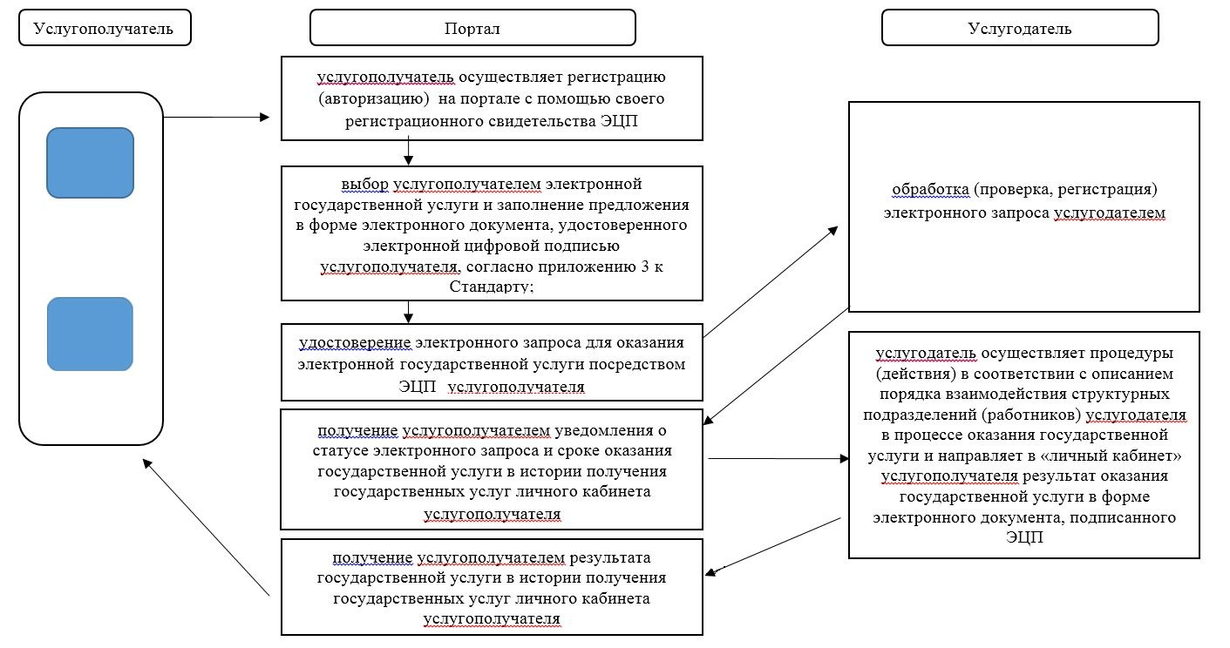

      Условные обозначения:



© 2012. РГП на ПХВ «Институт законодательства и правовой информации Республики Казахстан» Министерства юстиции Республики Казахстан